Configurar routers con RIP y OSPF
Wuke Zhang

1-ASIR

Ejercicio de Configuración de un Router con RIP en Cisco Packet Tracer

Configurar Interfaces en los Routers: Repite estos pasos para cada router, ajustando las direcciones IP según corresponda.
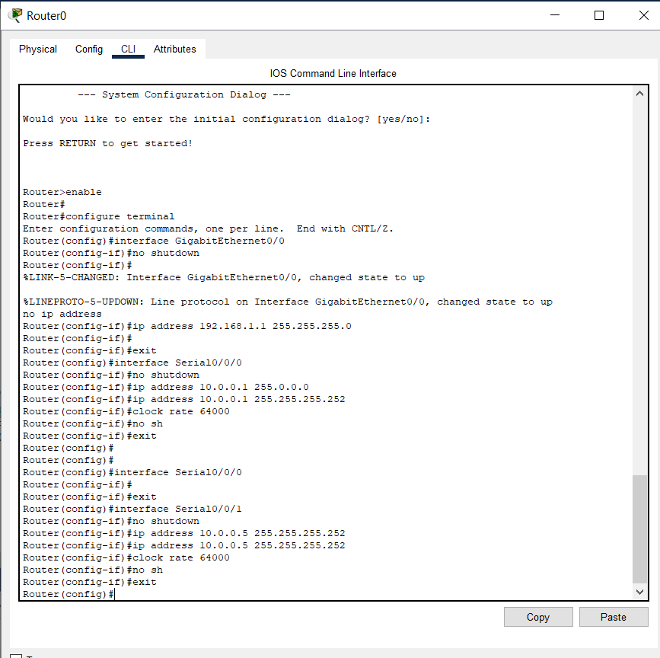
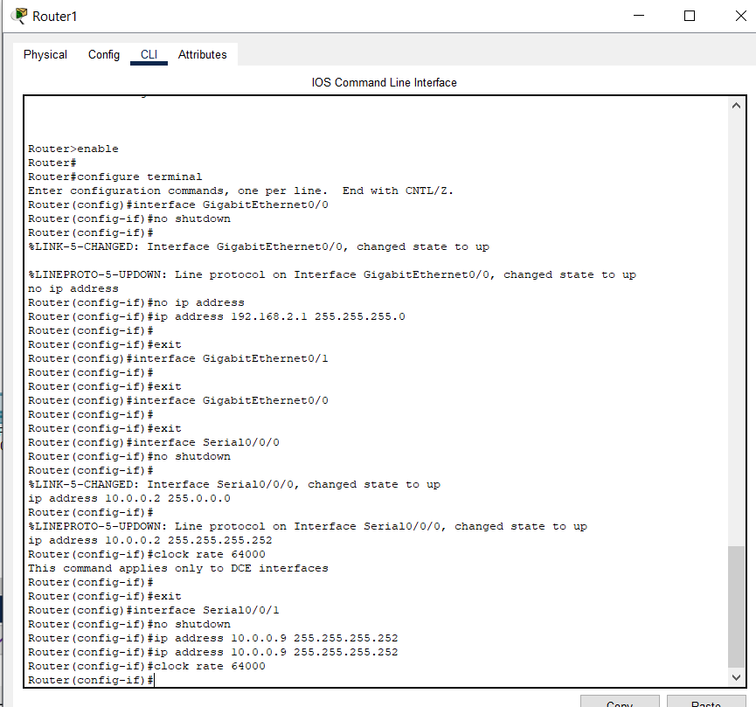

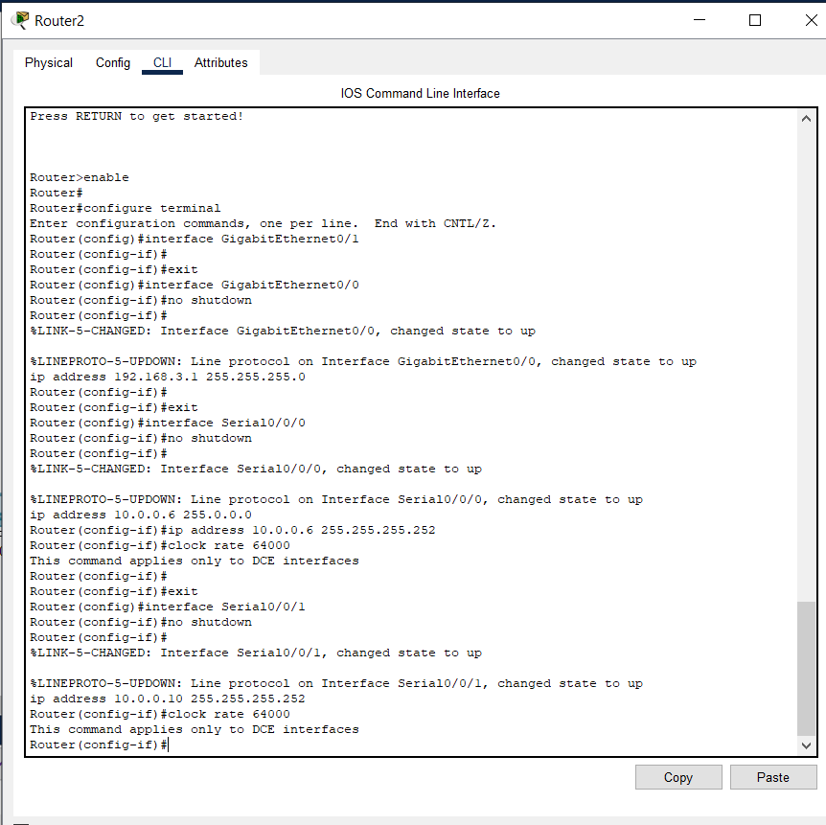

Configurar RIP en los Routers:
- Verificar la Configuración:

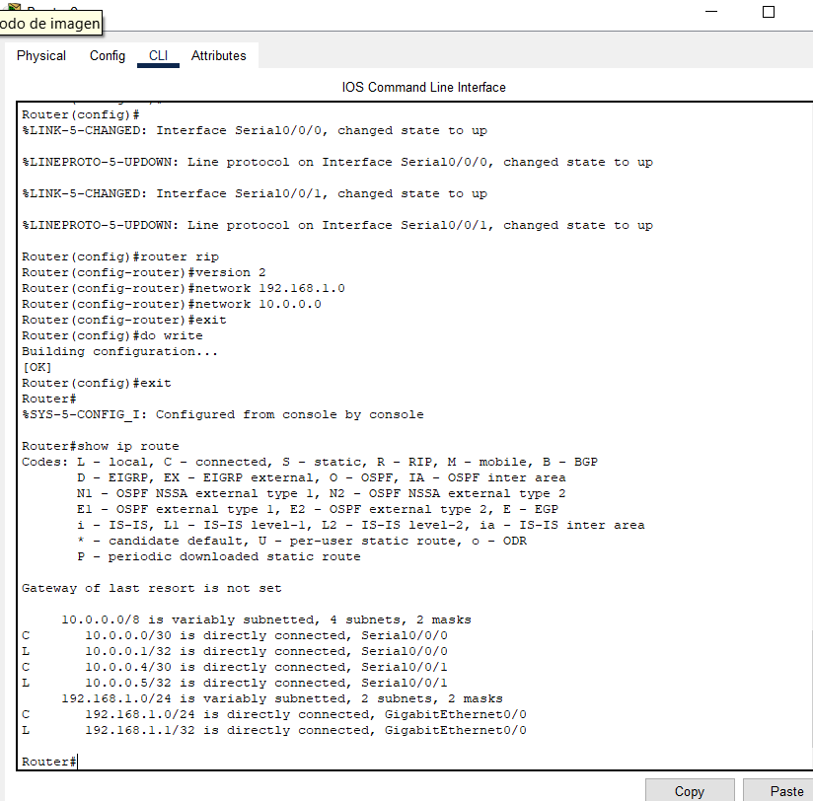

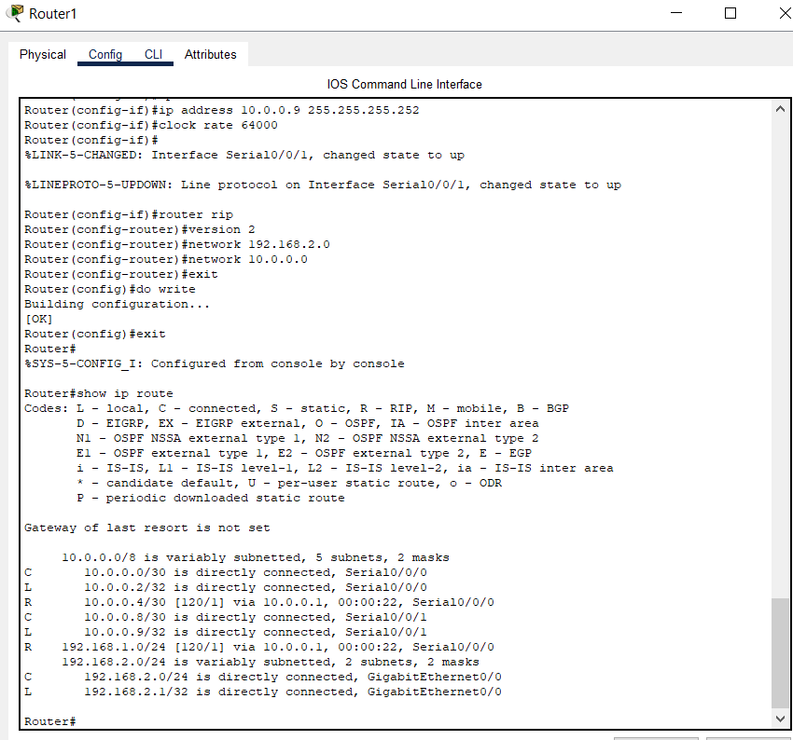

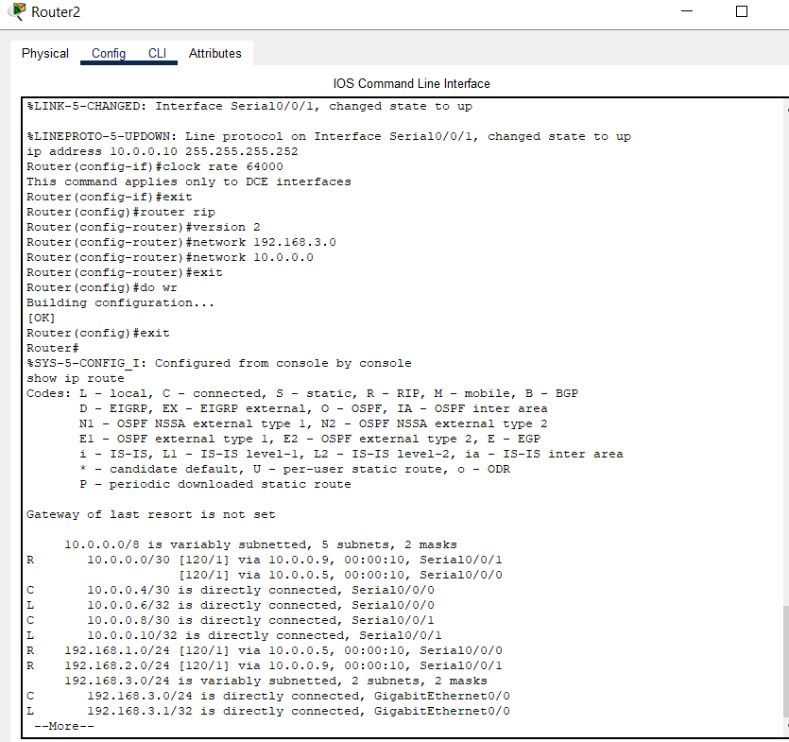

Verificar Conectividad:
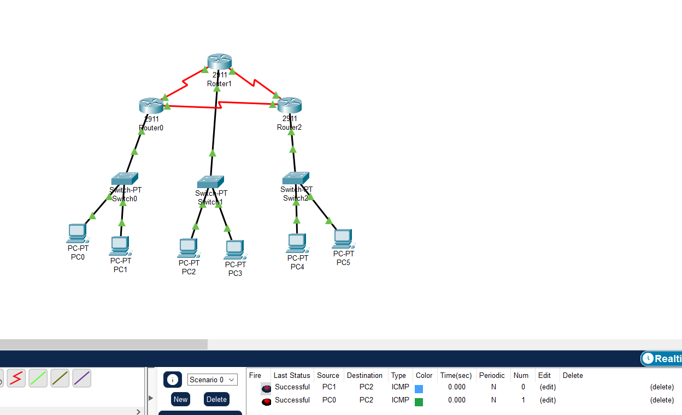

Pasos para Configurar OSPF
Configurar Interfaces en los Routers: Repite estos pasos para cada router, ajustando las direcciones IP según corresponda (igual que en el ejercicio anterior).
- Configurar OSPF en los Routers:
- Verificar la Configuración:
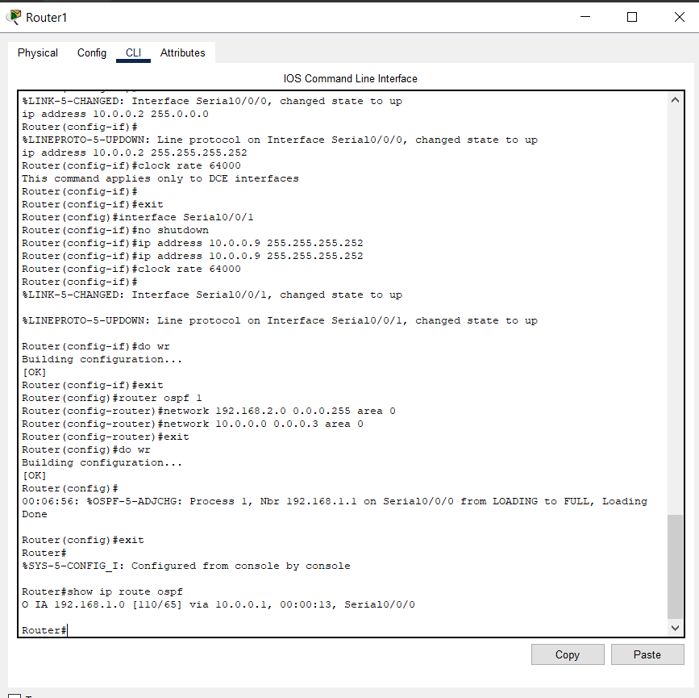

Verificar Conectividad:

